|  |  |  |  |  |  |  |  |
| --- | --- | --- | --- | --- | --- | --- | --- |
|  | |  |  | | --- | --- | | **卷 号** |  | | **卷内编号** |  | | **密 级** |  |   项目编号: S105-04-2016  好记吧v1.0 |
|  | 软件需求说明书  Version: 2.0  项 目 承 担 小 组：第六组  撰 写 人（签名）：杨凌    完 成 日 期：2016-5-4  本文档 使 用部门： ■主管领导 ■项目组  □客户（市场） ■维护人员 ■用户  评审负责人（签名）：廖宁 郭嗣鑫  评 审 日 期：2016-5-4 |
|  |

**修订历史记录**

|  |  |  |  |
| --- | --- | --- | --- |
| **日期** | **版本** | **说明** | **作者** |
|  |  |  |  |
|  |  |  |  |
|  |  |  |  |
|  |  |  |  |
|  |  |  |  |
|  |  |  |  |
|  |  |  |  |
|  |  |  |  |
|  |  |  |  |
|  |  |  |  |
|  |  |  |  |
|  |  |  |  |
|  |  |  |  |
|  |  |  |  |
|  |  |  |  |
|  |  |  |  |
|  |  |  |  |

**目　　录**

1. 引言 2

1.1. 编写目的 2

1.2. 定义 2

1.3. 参考资料 2

1.4. 范围 2

1.5. 概述 2

2. 软件总体概述 2

2.1. 系统主要目标 2

2.2. 软件标识 2

2.3. 软件描述 3

**3.2.1.** **系统属性** 3

**3.2.2.** **开发背景** 3

**3.2.3.** **用户的特点** 3

3. 具体需求 3

3.1. 用例模型概览 3

**3.2.1.** **简介** 3

**3.2.2.** **主角** 3

**3.2.3.** **用例** 3

**3.2.4.** **视图** 4

3.2. 用例报告 8

**3.2.1.** **每月金钱统计信息** 9

**3.2.2.** **每月金钱统计图形信息** 9

**3.2.3.** **收入支出类别管理** 10

**3.2.4.** **每日每月记账管理** 11

**3.2.5.** **登记住宿** 11

4. 补充需求 11

4.1. 引言 11

**4.1.1.** **编写目的** 11

**4.1.2.** **范围** 12

**4.1.3.** **参考资料** 12

**4.1.4.** **概述** 12

4.2. 功能性 12

**4.2.1.** **系统主窗体** 12

4.3. 可用性 12

4.3.1. 平台可用性 12

4.3.2. 操作可用性 12

4.3.3. 界面可用性 12

4.4. 可靠性 12

4.3.4. 数据可靠性 12

4.5. 可支持性 12

4.3.5. 编码标准及名称约定 12

4.3.6. 数据库系统可维护性 12

4.6. 设计约束 12

4.3.7. 基本功能完整性 12

4.3.8. 统一信息系统使用编程语言 12

4.3.9. 用户可试用系统原型 12

4.7. 联机用户文档和帮助系统需求 13

4.8. 接口/界面 13

4.10.1. 用户界面 13

4.10.2. 软件接口 13

5. 其它信息 13

5.1. 引言 13

**5.1.1.** **目的** 13

**5.1.2.** **范围** 13

**5.1.3.** **概述** 13

5.2. 定义 13

**5.2.1.** **收入基本信息** 13

**5.2.2.** **支出基本信息** 13

**5.2.3.** **类别信息** 13

**5.2.4.** **统计情况** 13

**软件需求说明书**

# 引言

## 编写目的

定义软件总体要求，作为用户和软件开发人员之间相互了解的基础；提供性能要求、初步设计和对用户影响的信息，作为软件人员进行软件架构设计和软件设计报告完成的基础；作为 软件总体测试的依据。

## 定义

无

## 参考资料

## 范围

本文档的适用范围是记账管理系统相关的管理开发项目。

## 概述

该软件需求说明书分为引言、软件总体概述、具体需求、补充需求、其他信息5个部分。

引言描述软件需求说明书的编写目的和范围。

软件总体概述描述客户方的高层需求。

具体需求描述说明客户的功能性需求。

补充需求描述说明客户的非功能性需求，还可以描述用例报告中不能描述的功能性需求。

其他信息中附录术语表来支持具体需求中用例报告的红字部分。

# 软件总体概述

## 系统主要目标

本小组按学院实训要求开发一个记账软件，使软件功能完善，能更好的提升用户体验。

## 软件标识

软件标识：

软件全名称： 好记吧

软件缩称：HJB

版本号： v1.0

## 软件描述

### **系统属性**

该软件的主要功能是记录用户每月收入支出情况并统计。数据都保存到本地数据库中。

### **开发背景**

为了更好的管理用户的收入支出情况，帮助用户合理理财。

### **用户的特点**

本软件的使用对象是15+的用户，使用用户需要具有一定的经济情况。

# 具体需求

## 用例模型概览

### **简介**

此用例模型是围绕《好记吧》系统展开的，主要从用户每日每月记账统计角度来认识和开发用户的需求。

### **主角**

用户

#### 总务管理员

正大软件学院总务处管理员

#### 学生处管理员

正大软件学院学生处管理员

#### 生活老师

正大软件学院各楼栋的生活老师管理员，在学院组织划分上生活老师是隶属学生处下管理

#### 财务处管理员

学院财务处的管理员

### **用例**

#### 每日记账管理

管理每日支出类别，支出金钱数量，收入来源，收入金钱。当有支出和收入的时候使用

#### 每月支出收入信息管理

管理每月总支出，总收入。当每到月底需要统计当月支出收入总数时使用

每月统计图形

显示每月支出收入百分比，以扇形图的方式表现出来，当需要用图形看每月金钱支出收入类别总数的时候使用

#### 类别信息管理

添加或删除支出，或收入类别，当需要修改类别的时候使用

每日每月记账信息管理

删除或修改每日每月记账统计，当需要修改每日每月记账信息时使用。

### **视图**

#### **用户管理**

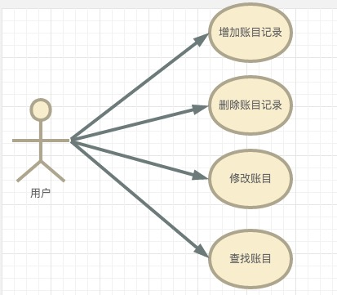

#### 账目管理

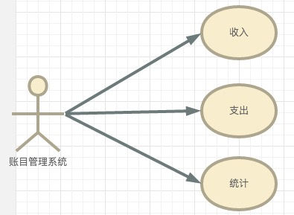

#### 收入管理

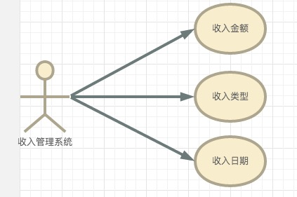

#### **支出管理**

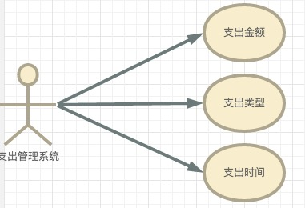

#### **统计管理**

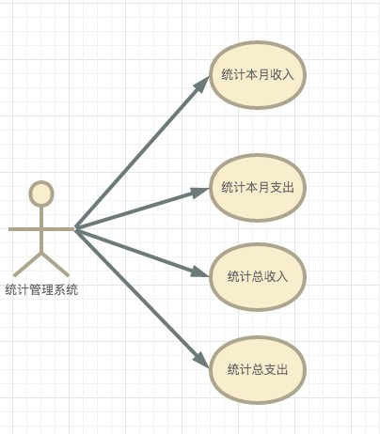

* **账目类型管理**

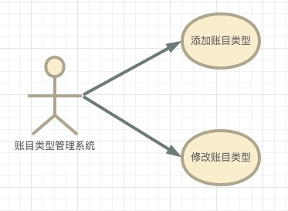

## 用例报告

|  |  |  |  |
| --- | --- | --- | --- |
| **用例ID** | 001 | **用例名** | 记账信息 |
| **创建者** | 周建臣 | **创建日期** | 2016-5-04 |
| **最后更新者** |  | **最后更新日期** |  |
| 用例体 | | | |
| **参与者** | 用户 | | |
| **用例描述** | 按照收入支出类别记录收入支出金钱。 | | |
| **优先级** |  | | |
| **前置条件** | 用户打开软件 | | |
| **后置条件** | 无 | | |
| **基本流** | 1. 用户启动用例 2. 选择记账类别 3. 选择收入支出类别 4. 输入金钱数量 5. 保存记录 6. 用例结束。 | | |
| **支流** |  | | |
| **备选流** | 取消保存记录 | | |
| **包含** | 无 | | |
| **扩展** | 无 | | |
| **业务规则** | 无 | | |
| **特别需求** | 无 | | |
| **假设** | 无 | | |
| **注意和问题** | 无 | | |
| **频率** | 高 | | |
| **修改历史记录** |  | | |

### **每月金钱统计信息**

|  |  |  |  |
| --- | --- | --- | --- |
| **用例ID** | 002 | **用例名** | 每月统计信息 |
| **创建者** | 周建臣 | **创建日期** | 2016-5-04 |
| **最后更新者** |  | **最后更新日期** |  |
| 用例体 | | | |
| **参与者** | 用户 | | |
| **用例描述** | 统计每月总收入及总支出 | | |
| **优先级** |  | | |
| **前置条件** | 用户打开软件 | | |
| **后置条件** | 无 | | |
| **基本流** | * 1. 启动用例   2．显示每月总支出；  3．显示每月总收入；  4．用例结束。 | | |
| **备选流** | 1. 用户修改每日记账信息时系 2. 系统修改每月统计信息 | | |
| **包含** |  | | |
| **扩展** |  | | |
| **业务规则** |  | | |
| **特别需求** |  | | |
| **假设** |  | | |
| **注意和问题** |  | | |
| **频率** | 中 | | |
| **修改历史记录** |  | | |

### **每月金钱统计图形信息**

|  |  |  |  |
| --- | --- | --- | --- |
| **用例ID** | 003 | **用例名** | 每月统计图形 |
| **创建者** | 周建臣 | **创建日期** | 2016-5-04 |
| **最后更新者** |  | **最后更新日期** |  |
|  | | | |
| **参与者** | 用户 | | |
| **用例描述** | 统计每月收入支出总百分比以扇形的方式显示出来 | | |
| **优先级** |  | | |
| **前置条件** | 用户打开软件 | | |
| **后置条件** | 无 | | |
| **基本流** | 1. 启动用例 2. 显示每月收入百分比扇形分类 3. 显示每月支出百分比扇形分类 4. 用例结束 | | |
| **支流** | 无 | | |
| **备选流** | **S-1 修改统计信息**   1. 用户修改每月收入支出总数时 2. 系统修改扇形图相应的信息 3. 用例结束。   **S-2 删除工作人员信息**   1. 用户删除每月收入支出信息时 2. 系统删除扇形图相应信息 3. 用例结束。 | | |
| **包含** | 无 | | |
| **扩展** | 无 | | |
| **业务规则** | 无 | | |
| **特别需求** | 无 | | |
| **假设** | 无 | | |
| **注意和问题** | 无 | | |
| **频率** | 低 | | |
| **修改历史记录** |  | | |

### **收入支出类别管理**

|  |  |  |  |
| --- | --- | --- | --- |
| **用例ID** | 004 | **用例名** | 类别管理 |
| **创建者** | 周建臣 | **创建日期** | 2016-5-04 |
| **最后更新者** |  | **最后更新日期** |  |
| 用例体 | | | |
| **参与者** | 用户 | | |
| **用例描述** | 添加或删除收入或支出类别 | | |
| **优先级** |  | | |
| **前置条件** | 用户打开软件 | | |
| **后置条件** |  | | |
| **基本流** | 1. 启动用例 2. 打开类别添加 3. 选择添加类别 4. 打开类别选择 5. 选择删除类别 6. 用例结束 | | |
| **支流** |  | | |
| **备选流** |  | | |
| **包含** | 无 | | |
| **扩展** | 无 | | |
| **业务规则** | 无 | | |
| **特别需求** | 无 | | |
| **假设** | 无 | | |
| **注意和问题** | 无 | | |
| **频率** | 中 | | |
| **修改历史记录** |  | | |

### **每日每月记账管理**

|  |  |  |  |
| --- | --- | --- | --- |
| **用例ID** | 005 | **用例名** | 记账管理 |
| **创建者** | 周建臣 | **创建日期** | 2016-5-04 |
| **最后更新者** |  | **最后更新日期** |  |
| 用例体 | | | |
| **参与者** | 用户 | | |
| **用例描述** | 修改删除每日每月记账信息 | | |
| **优先级** |  | | |
| **前置条件** | 用户打开软件 | | |
| **后置条件** |  | | |
| **基本流** | 1. 启动用例 2. 选中每日或每月记账信息 3. 选择修改或删除 4. 用例结束 | | |
| **支流** |  | | |
| **备选流** | **S-1修改记账信息**  1.在系统显示“**修改信息**”时，进入相应的界面  2.选择修改类别  3.输入修改金钱  4.用例结束。 | | |
| **包含** | 无 | | |
| **扩展** | 无 | | |
| **业务规则** | 无 | | |
| **特别需求** | 无 | | |
| **假设** | 无 | | |
| **注意和问题** | 无 | | |
| **频率** | 中 | | |
| **修改历史记录** |  | | |

### **登记住宿**

# 补充需求

**附录1 补充规约**

## 引言

### **编写目的**

定义用户的非功能性要求，作为用户和软件开发人员之间相互了解的基础；作为软件人员进行软件架构设计和软件设计报告完成的基础；作为软件总体测试的依据。

### **范围**

本文档的适用范围是记账管理系统相关的管理开发项目。

### **参考资料**

好记吧_V1.0_用户需求说明书v1.0

### **概述**

该文档作为软件需求说明书的补充来描述客户的非功能性需求。

## 功能性

### **系统主窗体**

该系统使用iOS手机窗体实现，用户成功登陆系统后。应有一个系统主窗体显示，所有用例的启动操作均可以在该窗体下实现。

## 可用性

### 平台可用性

系统可以在不同的符合系统运行环境要要求的iOS手机上进行快速卸载/安装，并能快速重新启动。

### 操作可用性

系统用户应当在查询系统帮助后能快速学会使用系统。

操作中与用户的交互应具较高友好性的系统提示。

系统可实现全键盘化操作，对操作频率较高的用例应设计成操作简便，并优化其性能。

### 界面可用性

应符合iOS 的界面程序设计中的标准

## 可靠性

### 数据可靠性

系统数据一致可靠，系统具有每天自动备份功能。在系统出现故障时，系统数据不能丢失。

## 可支持性

### 编码标准及名称约定

为系统便于可维护，所有编码制造者应遵循公司的相关编码规范

### 数据库系统可维护性

提供给开发者数据库管理员一个数据库维护用户，数据库字段命名应遵循公司数据库命名规范

## 设计约束

### 基本功能完整性

由于此次开发的系统将会在适用于基本普通用户，所以每个用户有独立的数据库，也不能更改原系统的数据库表结构。

### 统一信息系统使用编程语言

次平台在XCode环境下实现。

### 用户可试用系统原型

用户希望在得到系统原型是能尽早使用该系统原型。

## 联机用户文档和帮助系统需求

系统内部应支持用户系统帮助，以及纸质用户手册，在系统中应具有公司的关于声明，提供能让用户直接与公司联系的方式。

## 接口/界面

### 用户界面

使用iOS简约风格,。

### 软件接口

FMDB数据库连接组件。

# 其它信息

**附录2 术语表**

## 引言

### **目的**

定义用户业务中的术语，作为用户和软件开发人员之间相互了解达成术语一致排除歧义的基础；为软件需求说明书中描述的用例报告中的术语作解释。

### **范围**

本文档的适用范围是记账管理系统相关的管理开发项目。

### **概述**

术语表作为软件需求说明书中的具体需求

## 定义

### **收入基本信息**

收入金额、收入类别、日期、备注；

### **支出基本信息**

支出金额、支出类别、日期、备注；

### **类别信息**

支出类别，收入类别；

### **统计情况**

每月总支出，每月总收入，每月支出详情，每月收入详情；